Вопрос: «Основные результаты работы по формированию налоговой базы региона в 2018 году и задачи на 2019 год».

Добрый день, уважаемый Александр Васильевич и участники совещания!

Слайд 1 Динамика поступлений за период 2014-2018
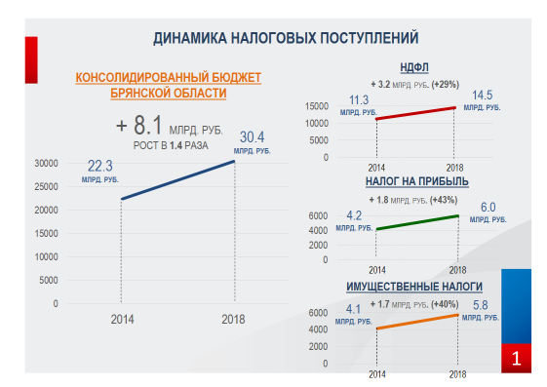

Все главы муниципальных образований знают итоги исполнения местных бюджетов, а динамика поступлений в бюджет Брянской области уже озвучена, поэтому в своём выступлении я в большей степени остановлюсь на задачах по расширению налоговой базы региона.

Основная причина роста налоговых поступлений - это развитие экономики региона. Но реализация всех стратегически важных задач, в том числе социальных, требует дополнительных финансовых ресурсов. Поэтому ежегодно необходимо расширять границы налоговой базы за счет вовлечения в легальный оборот новых субъектов экономической деятельности и хозяйственных операций, а также эффективного налогового администрирования.

Слайд 2 Динамика поступлений по результатам аналитической работы
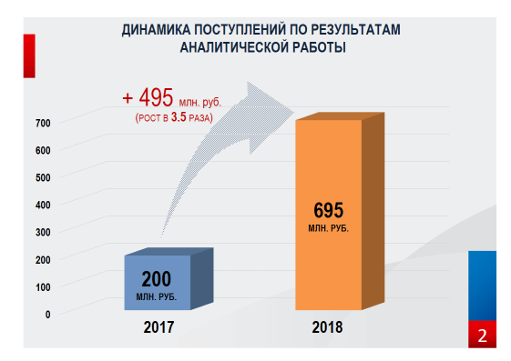
Одним из приоритетных направлений работы налоговых органов является побуждение налогоплательщиков к добровольному отказу от схем уклонения от налогообложения и самостоятельному исчислению, и уплате налогов в текущем режиме посредством добровольного уточнения налоговых обязательств.
В 2018 году добровольно уточнили налоговые обязательства более одной тысячи налогоплательщиков (1042), дополнительно поступило в бюджет 695 млн. рублей, что в 3,5 раза больше, чем за 2017 год. А реализация масштабного отраслевого проекта в сфере оборота сельскохозяйственной продукции позволила исключить длинные цепочки перепродавцов сельхозпродукции, и налогоплательщикам отказаться от незаконных схем минимизации налогов на территории Брянской области.
За 9 месяцев 2018 года налоговая нагрузка по сельскохозяйственной отрасли сложилась на уровне 1,47%, и поэтапно с 2016 года увеличилась почти в 2 раза. Хартию в сфере оборота сельскохозяйственной продукции подписали 34 налогоплательщика или 73% от переработчиков сельскохозяйственной отрасли, в том числе такие крупные, как: ООО «Брянская мясная компания», ЗАО «Куриное Царство – Брянск».
В целом же налоговая нагрузка по налогу на прибыль прибыльных организаций по итогам 9 месяцев 2018 года составила 0,77%, при среднероссийском значении 0,81%. Предприятия занимающееся одним и тем же видом деятельности могут получать разные результаты финансово – хозяйственной деятельности: один получает убытки, другой снижает налогооблагаемую базу, а у третьего она не изменяется или не значительно растёт.
Предлагаем для оценки состояния экономики конкретного налогоплательщика или группы налогоплательщиков, осуществляющих однородную деятельность, проводить региональные дискуссии с участием заинтересованных федеральных и региональных органов власти, а также экспертов и представителей бизнес - сообществ. Это позволит объективно установить реальную ситуацию в экономике хозяйствующего субъекта и выработать предложения по поддержке предприятия или отрасли в целом для увеличения налогооблагаемой базы, а в отдельных случаях и легализовать.

Слайд 3: Динамика поступлений НДФЛ за 2018 год
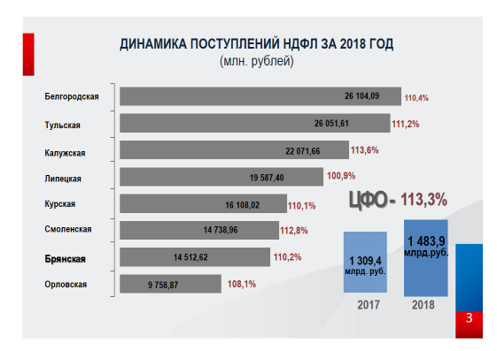
Основным бюджетообразующим налогом как для регионального, так и для местных бюджетов является налог на доходы физических лиц, которого за 2018 год поступило более 14 млрд. рублей, с ростом на 10 процентов.
Важную роль в формировании налоговой базы по данному налогу играет межведомственное взаимодействие и участие органов местного самоуправления.
По результатам работы межведомственных комиссий дополнительно в бюджет поступил 101 млн. рублей налога на доходы физических лиц и 257 млн. рублей страховых взносов.
В 2018 году под эгидой департамента финансов Брянской области активно начата межведомственная работа в сфере выплаты заработной платы, результатом которой стало повышение и индексация заработной платы почти 24-м тысячам жителей Брянской области.
Заслуживает внимания положительный пример по доказыванию конвертной схемы выплаты заработной платы в отношении организации Суземского района. Считаю, что главы муниципальных образований должны использовать имеющиеся наработки на территории своих поселений, и проводить среди населения разъяснительную работу о негативных последствиях выплаты заработной платы в «конвертах».
Предметом пристального внимания остаются налогоплательщики, получающие субсидии за счет бюджетных средств, но не соблюдающие среднеотраслевой уровень заработной платы. Из 354 хозяйствующих субъектов, получивших в 2018 году субсидии – в 114-ти – заработная плата ниже МРОТ. В отдельных организациях заработная плата соответствует среднеотраслевому уровню, но за счёт высоких выплат руководителям предприятий, а заработная плата сотрудников – 15 тысяч рублей. Есть и такие, которые и вовсе не представляют отчетность или представляют «нулевую» (8 налогоплательщиков).
Резервом роста поступлений налога на доходы физических лиц должны стать межведомственные скоординированные мероприятия по вопросам увеличения заработной платы до уровня МРОТ и среднеотраслевого уровня, а также легализации трудовых отношений, в том числе по работникам с которыми заключаются гражданско - правовые договора, вместо трудовых отношений.
Кроме того, вывести из «тени» значительное количество граждан и снизить нагрузку на региональный бюджет в части социального обеспечения позволит принятие на территории Брянской области закона о «Налоге на профессиональный доход».

Слайд 4: Динамика роста поступлений налога на имущество физических лиц по отдельным субъектам ЦФО
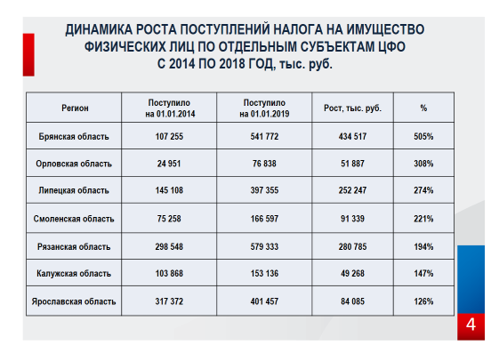

На территории нашей области традиционно на протяжении многих лет проводятся мероприятия по формированию налоговой базы, касающиеся имущественных налогов.
В результате проведенной работы в 2017 году по вовлечению в налоговый оборот новых объектов: почти 38 тысяч объектов капитального строительства и 8 тысяч земельных участков дополнительно поступило в бюджет 85 млн. рублей, в 2019 году ожидается порядка 30,5 млн. рублей.
В соответствии с протоколом заседания коллегии Минфина России, которая состоялась в феврале 2019 года первоочередной задачей для ФНС России определено обеспечение координации мероприятий по выявлению имущества, которое не поставлено на кадастровый учет (срок реализации мероприятия – до 01.09.2019).
Для достижения поставленной цели необходимо решить две основные задачи:
Нормализация баз данных налоговых органов, путем передачи органам местного самоуправления сведений о не вовлеченных в налоговый оборот ранее учтенных объектах недвижимости в целях уточнения их характеристик или правообладателей в объеме, необходимом для их учета в налоговых органах с присвоением ИНН.
В настоящее время нормализация или уточнение данных необходима в отношении 26 тысяч объектов собственности, принадлежащих как физическим, так и юридическим лицам.
Данные списки в ближайшее время в разрезе муниципальных образований будут сформированы и доведены территориальными налоговыми органами.
Вторая задача которую необходимо решить органам местного самоуправления для принятия решения о дальнейших действиях и объемах работ по вовлечению объектов в налоговый оборот – это проведение полной инвентаризации находящихся на территории своего муниципального образования объектов недвижимого имущества, в том числе земельных участков.
Необходимо отметить, что аналогичные мероприятия на территории Брянской области в муниципальных образованиях неоднократно проводились с 2013 года, были получены положительные результаты по вовлечению объектов в налоговый оборот практически во всех муниципальных образованиях.
Однако в полном объеме с получением всей картины налогового потенциала данные мероприятия на территории нашего региона завершены не были ни в одном муниципальном образовании, поэтому в течении текущего года мы должны их все-таки полностью завершить и уже использовать полученные результаты при начислении имущественных налогов в 2020 году.

Слайд 5 : Итоги и задачи по переходу на онлайн-кассы
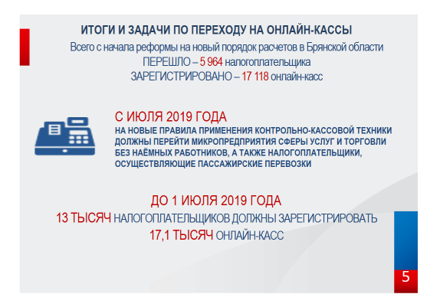
Ещё одно направление, которое не предполагает быстрого экономического эффекта, но имеет высокое социальное значение - переход на онлайн – кассы. На новый порядок расчетов уже перешло 6 тысяч налогоплательщиков, зарегистрировано более 17 тысяч кассовых аппаратов.
В текущем году пройдет заключительный этап реформы, до 1 июля 13 тысяч налогоплательщиков должны зарегистрировать еще 17 тысяч кассовых аппаратов. Из них 4,6 тысяч онлайн-касс, приходится на налогоплательщиков, осуществляющих пассажирские перевозки, и находящиеся в государственной собственности.
Так как фискальный эффект реформы особенно актуален для региональных и местных бюджетов за счет легализации выручки от реализации товаров (работ, услуг) и как следствие, легализации налоговой базы, налоговые органы рассчитывают и на дальнейшее взаимодействие с органами местного самоуправления в целях успешной реализации третьего этапа реформы.

В текущем году налоговыми органами Брянской области продолжается предметная работа по урегулированию и взысканию задолженности. По состоянию на 01 января 2019 года общая сумма задолженности в консолидированный бюджет Брянской области составила 2,3 млрд. руб., снизилась за 2018 год на 20 млн. рублей или 1%. Снижение задолженности обеспечено по таким налогам как: НДФЛ – на 57,5 млн. рублей, транспортный налог – на 32,9 млн. рублей, спецрежимам – на 25,7 млн. рублей. Прирост задолженности сложился в основном по налогу на имущество физических лиц, рост которой составил 115 млн. рублей или 55,5% от общей суммы прироста.
Наибольшие суммы задолженности сложились по следующим муниципальным образованиям Брянской области:
1. г. Брянск – 1166,5 млн. руб., снижение к 01.01.2018 на 57,9 млн. руб. или 4,7 %;
2. Брянский район – 274,2 млн. руб., рост за 2018 год на 48,7 млн. руб. или 21,6%;
3. Карачевский район – 81,4 млн. руб., рост за 2018 год на 7,4 млн. руб. или 9,9%.

На 2019 год перед налоговыми органами стоит приоритетная задача по обеспечению поступлений администрируемых доходов во все уровни бюджетной системы в соответствии с установленными параметрами, и мы рассчитываем на эффективное межведомственное взаимодействие по максимальной мобилизации финансовых ресурсов и поиска их дополнительных источников.

